4.8探问生命
一、自主判断（正确的打“√”，错误的打“×”）
1．每个人的生命是在无数的偶然性中产生的。 ( )
2．在时间的长河中，个人的生命很漫长。 ( )
3．生命对于我们而言，仅仅是身体的生命。 ( )
4．每个人的生命都来之不易，所以，我们要抓紧时间好好享受。 ( )
5．生命是脆弱的、艰难的；生命又是坚强的、有力量的。 ( )
6．当我们能够与周围的生命休戚与共时，我们就走向了道德的生活。 ( )
7．敬畏生命来自内心的自愿选择。 ( )
8． 自己的生命比他人的生命重要。 ( )
二、慧眼识真知（每小题列出的四个选项中只有一项符合题意）
9．下图中横穿马路的人( )。
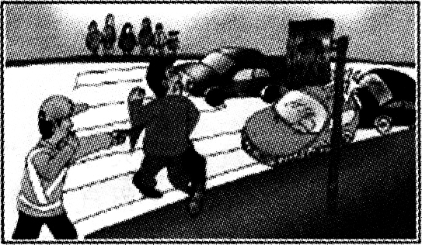
A.不尊重他人的生命
B．不珍爱自己的生命
C．不懂得生命是顽强的
D．不懂得生命需要相互关爱
10.生命宝贵，青春如诗、如画，是人生中最美的时光。因此，我们要( )。
A．及时行乐 B．休戚与共
C．珍惜青春 D．推己及人
11.早晨，一个伐木工人照常去森林里伐木。他用电锯将一棵粗大的松树锯倒时，树干反弹重重地压在他的右腿上。他试图把腿抽回来，可办不到。如果电锯出了故障，这里又人迹罕至，时间一长，就只能束手待毙了。左思右想，别无他路。他狠了狠心，拿起电锯，对准自己的右腿，自行截肢……伐木工人把腿简单包扎了一下，决定爬回去。一路上，他忍着剧痛，一寸一寸地爬，一次次地昏迷过去，又一次次地苏醒过来，心中只有一个念头：一定要活着回去！这表明伐木工人( )。
A.贪生怕死
B．做到生命至上
C．认识到死亡并不是人生不可避免的归宿
D．善待其他生命
12. 2015年10月1日起施行的新修订的《食品安全法》，被称为“史上最严”的食品安全法，用“最严谨的标准、最严格的监管、最严厉的处罚、最严肃的问责”，确保人民群众饮食安全。这是因为( )。
①人的生命很短暂 ②生命是地球上最珍贵的财富 ③生命只有一次 ④生命是顽强的
A．①③ B．②③ C．①④ D．③④
13.江苏连云港14岁八年级女生小敏（化名）因琐事遭到同学群殴，且上衣被扒掉，心理受到严重伤害。殴打小敏的这伙人( )。
①漠视他人的生命 ②没有敬畏生命 ③没有善待他人 ④不懂得他人的生命比自己的生命重要
A.①②④ B．①③④ C．②③④ D．①②③
14. 2015年8月12日晚，天津滨海新区瑞海公司所属危险品仓库发生大爆炸。事故发生后，现场群众迅速撤离，却有一批人义无反顾地奔往现场。有网友发出了一张漫画，画面中，一名身穿橘黄色消防服的人背着氧气罐步履坚定地与人群相向而行。这个画面被转发了近百万次。人民网对此评论：“最帅的逆行就是最强的担当。”这位消防队员( )。
A.认识到死亡是人生不可避免的归宿，从而视死而归
B．懂得生命的时光一去不复返，从而珍惜自己的生命
C．懂得生命至上，从而不顾自己的安危去挽救他人生命
D．懂得生命是顽强的，从而冒险去履行自己的责任
15. 2015年11月13日，法国巴黎发生恐怖袭击事件，16日是法国哀悼巴黎连环恐怖袭击遇难者的国殇日。中午12时，法国全境为恐袭死难者默哀一分钟。午时钟声响起，法兰西在这一刻凝固。地铁停运，汽车停驶，行人伫立，在静默中寄托哀思。为悼念生命而默哀，我们体味到( )。
A.生命是脆弱的、艰难的
B．生命是短暂的、珍贵的
C. 生命是坚强的、有力量的
D．生命是崇高的、神圣的
三、我判断，我选择（在每小题列出的四个选项中至少有两个或两个以上的选项符合题意）
16. 2016年5月24日，广东省英德市东华镇中心小学五年级学生小涂（化名）在学校上吊身亡。小涂在遗书中称，父母期望他好好读书，但他却“不受控制地做了很多坏事”。有知情人透露，小涂父亲对儿子管教严厉，曾为学习功课多次对小涂进行打骂，可能因为小涂担心父亲知道自己做了“坏事”，又会遭到打骂，所以才一时间想不开。假如你是小涂的同学，发现小涂有自杀念头，你会对他说( )。
A.生命高于一切
B．如果生命没了，什么都没了
C．犯了错误可以改正，死了不能复生
D．死亡是人生不可避免的归宿
17. 2016年2月23日，湖南郴州临武县一少女遭多人殴打的视频在网络曝光。视频中被打少女小诗（化名）告诉记者，打她的人是同班同学找来的，因嫉妒她“长得好看”，她已被这个女同学打骂多次。请你告诉这些打人的同学( )。
A.要善于欣赏他人
B．要敬畏生命
C．自觉地珍爱他人的生命，如同珍爱自己的生命一样
D．要树立法治意识
18.下面对漫画寓意认识正确的是( )。
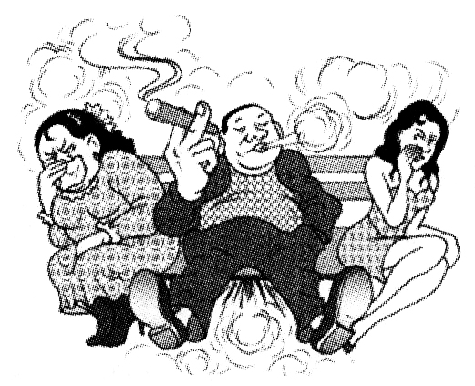
A.吸烟有害健康，要珍爱自己的生命
B．要正确处理自己与周围人的关系
C．要尊重他人
D．要帮助他人
19. 2016年5月22日，浙江台州的代女士周日出来逛夜市，带着婴儿，婴儿车不小心碰到了一个穿红衣服的女子。“当时我马上向对方道歉，希望对方原谅。”代女士说，可是对方却非常生气，而且说话很不客气，“撞到人了，不能这么不了了之”。除了代女士和她年幼的妹妹，四个成年人被一群人追打了十几分钟，直到警方赶到，这群人才夺路而逃。为了避免类似现象发生，我们应该( )。
A.善于宽容他人
B．尊重他人的生命
C．做到“仁者爱人”“推己及人”
D．增强法治观念
四、学知明理，快乐填空
20.生命是_______的奇迹。每个人的生命是在无数的_______性中产生的，它是属于我们自己的_______。
21.从婴孩成长为儿童，又从儿童成长为少年，生命的时光_______。在时间的长河中，个人的生命很_______。
22.在生命的接续中，人类生命不断发展，人类的_______也不断积累和丰富。因此，生命对于我们而言，不仅仅是_______的生命，还包括_______中的生命、_______上的生命；我们每个人都不仅仅是在_______上接续祖先的生命，也在_______上不断继承和创造人类的文明成果。
23. 当人的生命遭遇不可抗拒的_______、人为的_______、不可预知的_______……我们会感受到生命是_______的、_______的；当人们万众一心，为挽救生命而努力，为守护生命而拼搏，为悼念生命而默哀……我们又会体味到生命是_______的、有_______的，生命是的、神圣的。我们对生命要有一种_______的情怀。
五、我思考，我明理
24.阅读材料，回答问题。
在一段时长3分59秒的视频中，一个扎着长辫子的女生孤身一人站在画面左侧，随后被一个女生连番扇耳光。一顿痛打过后，其中一个女生又将被打女生拖拽至几名女生中间，站在台阶上的一名女生继续对其连扇耳光。随后，这个被打女生又被另一个女生连踹两脚，并最终摔倒在地。紧接着，几个女生又轮番对其实施殴打。拍摄这段视频的时间是2015年8月16日下午4点多钟，被打的女孩叫张媛，今年只有12岁，拍摄者是李怡，今年只有14岁。李怡还联系了另外6个同学，一起对张媛进行了殴打。据警方调查了解，李怡、张媛不仅在同一所中学就读， 而且是居住在同一个小区的邻居， 以往关系还好。她们之所以发展到今天这个地步，只是因为上个学期在校园里发生过一次口角。
(1)李怡等人的行为是什么行为？
(2)李怡和张媛的关系由“还好”到“殴打”给我们什么警示？
六、综合探究
25. 阅读材料，回答问题。
我国平均每天有44名中小学生死于食物中毒、溺水等意外伤害事件，仅因交通事故全国死亡的中小学生每年不低于4000人。某中学七年(4)班为了增强同学们的生命意识，举办了一次以“珍爱生命”为主题的班会。
(1)假如你是这个班的一名学生，请你谈谈举办这个主题班会的意义。
(2)如果请你就如何珍爱生命这个问题发表见解，你会怎么说？
(3)班会结束，每个同学要写一句关于生命的箴言，你的生命箴言是什么？

参考答案
1．√ 2．× 3．× 4．× 5．√ 6．√
7．√ 8．×
9.B 10. C 11. B 12. B 13. D 14. C
15．D
16. ABC 17. ABCD 18. BC 19. ABCD
20.大自然 偶然 幸运
21. 一去不复返 短暂
22.精神文明 身体 社会关系 精神信念 身体精神
23.自然灾害 灾难 结束 脆弱 艰难 坚强 力量 崇高 敬畏
24．(1)李怡等人的行为是漠视他人生命的行为，是违法犯罪行为。
(2)①要礼貌待人，发生误解要主动沟通，善于宽容他人，学会换位思考。②生命至上，并不意味着只看到自己生命的重要性，我们也必须承认别人的生命同样重要。③“仁者爱人”“推己及人”，具备这样的情怀，理解这样的道理，才会让我们自觉地珍爱他人的生命，如同珍爱自己的生命一样。④要尊重、关注、关怀和善待身边的每一个人。
25．(1)增强同学们的生命意识，提高同学们自我保护生命的能力，有利于珍爱生命，减少伤害，健康成长。
(2)①永不放弃生的希望。不漠视自己的生命，也不漠视他人的生命。
②肯定、尊重、悦纳、珍爱自己的生命，对自己的身心健康负责。
③尊重、关注、关怀和善待身边的每一个人。
(3)如：生命是短暂的，须珍惜；生命又是漫长的，须拼搏。

